Реквизит
Песни:
«Не крутите пестрый глобус»
«Чему учат в школе»
«Ярко светит солнышко…»

3 портфеля,
6 учебников,
3 книги сказок, 3 пенала,
Кубики,
Мозаика,
Куклы,
Мягкие игрушки,
Шашки,
Машинки,
3 линейки, 6 тетрадей, 3 набора красок, 3 мячика,
3 альбома, 3 упаковки цветных карандашей,
3 ложки, 3 пистолетика

Колокольчик

буква «А»
буква «У»

Щука и 5 ершей, Пять матрешек, Буратино, Чиполлино, 8 грибов
Стол или стул, Линейка, Ластик, Книга, Тетрадь, Кисточка, Альбом, Краски, Ручка,
Точилка, Кукла, Кубики, Мозаика

Телеграммы

Кегли 6 шт.

Свидетельства первоклассникам

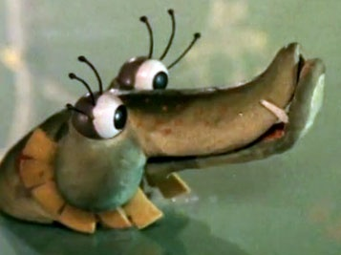
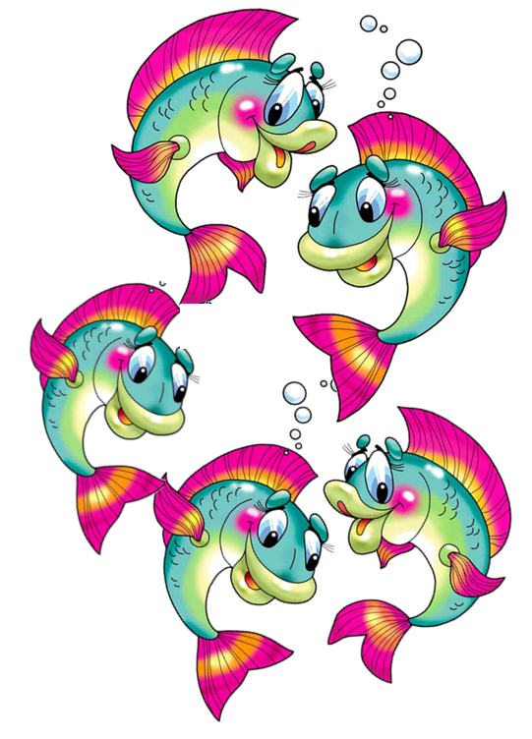

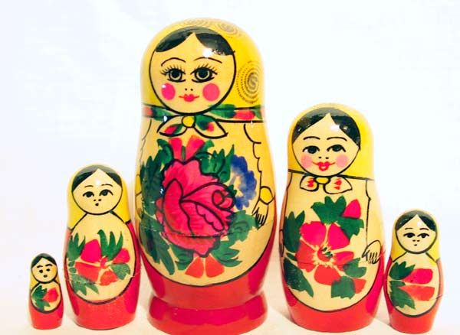
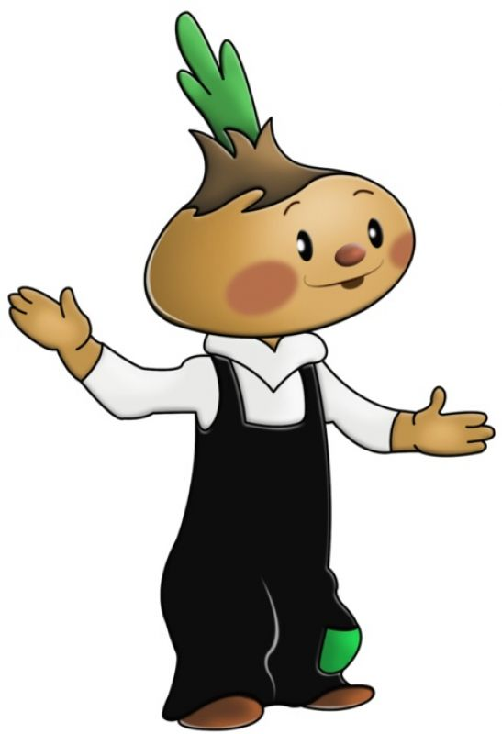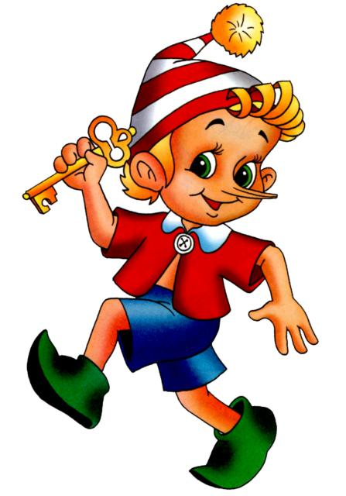

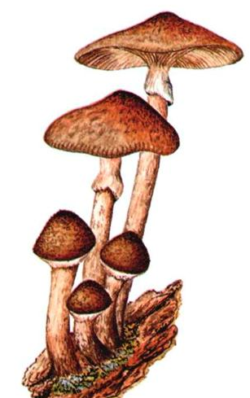

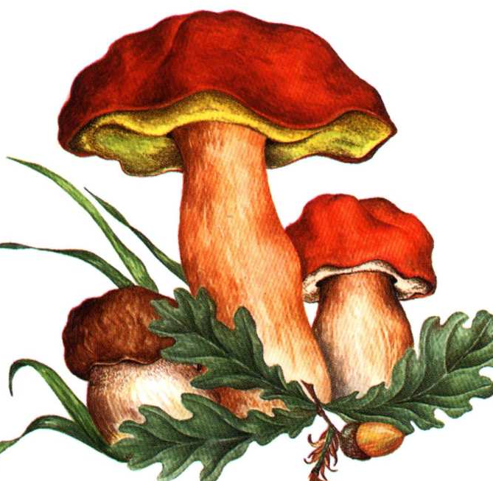

Любит мед, друзей встречает
И ворчалки сочиняет.
А еще пыхтелки,
кричалки, сопелки... Ух!
Забавный медвежонок...

Чтобы взлететь над землей,
Ступа ей нужна с метлой.

Испекла бабуля деду —
Дед остался без обеда:
В лес мальчишка убежал.
На носок лисе попал.

Той девчонки нет прекрасней,
Той девчонки нет умней.
И Пьеро, ее вздыхатель,
Целый день поет о ней.

Да, ребята, в этой книжке
Малыши живут, малышки.
И живет один чудак,
Все он делает не так.
Неумейкой он слывет.
Кто его нам назовет?

Озорной весельчак
В окно влетает просто так.
К Малышу попал он в дом
И устроил там погром.

В Простоквашино живет,
Все хозяйство там ведет.
Адрес точный я не знаю,
Но фамилия морская.

Я желаю от души
Вам здоровья, малыши!
Чтоб прививок не боялись,
Ежедневно закалялись,
Чтоб не мучил вас бронхит.
Добрый доктор…
Я хочу вам пожелать
Лишь пятёрки получать.
Книжки добрые любить,
С математикой дружить.
От лица Пьеро, Мальвины
Ваш дружище…

Пусть вам всем учебный год
Только гадости несёт!
Получайте только двойки,
Очень редко можно – тройки,
Бейте окна и витрины,
Не ходите в магазины,
Проводите больше драк,
Привет, Старуха…

